ส่งเสริมและอนุรักษ์พัฒนาเพิ่มพื้นที่สีเขียว
การตัดไม้ทำลายป่า
การตัดไม้ทำลายป่าคือสภาวะของป่าตามธรรมชาติที่ถูกทำลายโดยการตัดไม้และการเผาป่าการตัดไม้ทำลายป่าเกิดขึ้นได้จากหลายสาเหตุ เช่น การนำต้นไม้และถ่านไม้มาใช้หรือจำหน่ายเป็นโภคภัณฑ์ ในระหว่างที่ทำการเลี้ยงสัตว์ เพาะปลูก และตั้งถิ่นฐาน บนพื้นที่ว่าง การตัดไม้โดยไม่ปลูกทดแทนด้วยจำนวนที่เพียงพอ ก่อให้เกิดความเสียหายต่อที่อยู่อาศัย ต่อความหลากหลายทางชีวภาพ และปัญหาความแห้งแล้ง ซึ่งส่งผลเสียต่อการกักเก็บก๊าซคาร์บอนไดออกไซด์ในบรรยากาศโดยพืช บริเวณที่ป่าถูกทำลายโดยมากจะเกิดความเสียหายจากการพังทลายของหน้าดิน และพื้นที่มักจะด้อยคุณภาพลงจนกลายเป็นที่ดินที่ทำประโยชน์มิได้ ปัจจัยบางประการที่ทำให้เกิดการตัดไม้ทำลายป่าในระดับมหาภาคคือ ความไม่เอาใจใส่หรือความไม่รู้คุณค่าที่แท้จริง ขาดการให้คุณค่า การจัดการป่าไม้ที่ไม่เข้มงวด และกฎหมายสิ่งแวดล้อมที่บกพร่อง ในหลายประเทศ การตัดไม้ทำลายป่าเป็นปัญหาต่อเนื่อง ซึ่งนำไปสู่การสูญพันธุ์ การเปลี่ยนแปลงของสภาพอากาศ การกลายสภาพเป็นทะเลทราย จนทำให้เกิดผลกระทบต่างๆดังนี้
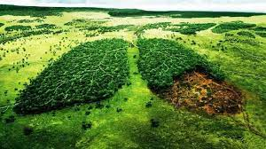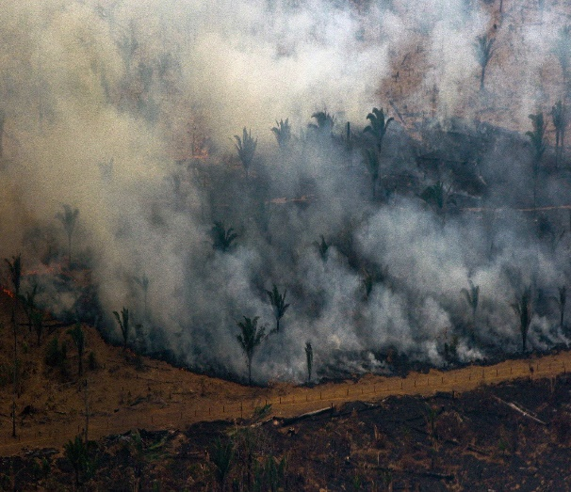
ผลกระทบของการตัดไม้ทำลายป่า
1.ทำให้เกิดการชะล้างพังทลายของดิน ปกติพืชพรรณต่างๆ ของต้นไม้ ไม้พุ่ม วัชพืชต่างๆ ทุกส่วนของต้นไม้มีบทบาท ในการช่วยสกัดกั้นไม่ให้ฝนตกถึงดินโดยตรง ความต้านทานการไหลบ่าของน้ำ ช่วยลดความเร็วของน้ำที่จะพัดพาหน้าดินไป มีส่วนของรากช่วยยึดเหนี่ยวดินไว้ ทำให้เกิดความคงทนต่อการพังทลายมากยิ่งขึ้น แต่หากพื้นที่ว่างเปล่าอัตราการ พังทลายของดินจะเกิดรุนแรง การสูญเสียดินจะเพิ่มขึ้น ส่งผลทำให้ดินขาดความอุดมสมบูรณ์ บริเวณพื้นดินที่ไม่มีวัชพืชหรือป่าไม้ปกคลุม การพัดพาดินโดยฝนหรือลมจะเกิดขึ้น ได้มาก โดยเฉพาะบริเวณผิวหน้าดิน
2. ส่งผลต่อทรัพยากรน้ำ
2.1 ทำให้เกิดน้ำท่วมในฤดูฝน การกระทำใด ๆ ที่รบกวนดิน เช่น การตัดไม้ทำลายป่า ไฟป่า การชักลากไม้ ทำให้ผิวดินแน่น จำนวนรูพรุนขนาดใหญ่ลดลง การซึมของน้ำผ่านผิวดินลดลง ก่อให้เกิดน้ำไหลบ่าหน้าผิวดินเพิ่มมากขึ้นจนระบายน้ำไม่ทัน ทำให้เกิดเป็น
อุทกภัยในพื้นที่ตอนล่างได้
2.2 ทำให้เกิดความแห้งแล้งในฤดูแล้ง การแผ้วถางทำลายป่าต้นน้ำเป็นบริเวณกว้างทำให้พื้นที่ป่าไม้ไม่ติดต่อกันเป็นผืนใหญ่ ทำให้เกิดการระเหยของน้ำจากผิวดินสูง แต่การซึมน้ำผ่านผิวดินต่ำ ดินดูดซับและเก็บน้ำภายในดินน้อยลง ทำให้น้ำหล่อเลี้ยงลำธารมีน้อยหรือไม่มี ลำธารจะแห้งขอด เกิดความแห้งแล้งและการขาดแคลนน้ำปรากฏให้เห็นในปลายปี 2534-2536 และต้นปี 2535-2537 และปี 2536
ได้มีการรณรงค์เกี่ยวกับการเกิดภาวะขาดแคลนน้ำอย่างกว้างขวาง โดยขอให้ทุกคนประหยัดการใช้น้ำพร้อมกับข้อเสนอแนะวิธีการใช้น้ำในทุกรูปแบบ เพื่อลดการสูญเสียของน้ำที่ใช้อุปโภค บริโภค
2.3 คุณภาพน้ำเสื่อมลง คุณภาพน้ำทั้งทางกายภาพ เคมี และชีวภาพล้วนด้อยลง ถ้ามีการเปลี่ยนแปลง หรือทำลายพื้นที่ป่า การปนเปื้อนของดินตะกอนที่น้ำพัดพาด้วยการไหลบ่าผ่านผิวหน้าดิน นอกจากนี้ การปราบวัชพืชหรืออินทรีย์ต่างๆ ที่อยู่ในแนวทางเดินของน้ำ ก่อให้เกิดการปนเปื้อนและสร้างความสกปรกต่อน้ำได้ และมีแนวโน้มมากขึ้น ทำให้ไม่สามารถนำน้ำมาใช้ในการอุปโภคบริโภคได้ ตะกอนที่อยู่ในแหล่งน้ำหรือลงสู่ทะเล จะทำให้น้ำอยู่ในสภาพขุ่นข้น ทำให้แสงจากดวงอาทิตย์ซึ่งมีความสำคัญในการสังเคราะห์แสงไม่สามารถส่องไปได้ เป็นการขัดขวางกระบวนการสังเคราะห์ด้วยแสงของพืชน้ำ ส่งผลกระทบต่อการประมงในทางอ้อม
3. ส่งผลในด้านเศรษฐกิจและสังคม
3.1 ไม้มีราคาแพง จากการสำรวจความต้องการใช้ไม้ในประเทศพบว่าสูงและไม่เพียงพอกับความต้องการ ผู้ที่ต้องการใช้ก็ต้องลักลอบตัดไม้ในป่า เมื่อมีความต้องการมากขึ้น ราคามักจะแพงจึงเป็นเหตุให้เกิดอาชีพขึ้นมา ใหม่คือ การลักลอบตัดไม้ขาย
3.2 การอพยพย้ายถิ่น เนื่องจากพื้นที่ป่าไม้ถูกทำลาย พื้นดินขาดความอุดมสมบูรณ์หรือจากฝนตกหนักพร้อม ๆ กับการเกิดการพังทลายของดินลงมาจากพื้นที่ป่าถูกทำลาย พัดพาบ้านเรือนสิ่งของต่างๆ และทำลายชีวิตมนุษย์อย่างเตรียมตัวไม่ทัน การอพยพไปอยู่ถิ่นใหม่จึงเกิดขึ้น เนื่องจากถิ่นเก่าไม่ปลอดภัยต่อการดำรงอยู่
4. ส่งผลต่อการเมือง
4.1 การปิดป่า เป็นนโยบายหนึ่งที่รัฐบาลได้กระทำเพื่อป้องกันการทำลายพื้นที่ป่า ทำให้เกิดปัญหาความไม่เข้าใจกันระหว่างสมาชิกสภาผู้แทนราษฎรโดยกล่าวกันว่ายิ่งปิดป่าก็จะถูกลักลอบตัดไม้ยิ่งขึ้น 4.2 การหาเสียงกับพื้นที่ป่าเสื่อมโทรมให้ราษฎรทำกิน จากการที่ป่าไม้ถูกทำลายจนเกิดสภาพเสื่อมโทรม การโฆษณาหาเสียงของผู้สมัครเข้ารับการเลือกตั้งเป็นสมาชิกสภาผู้แทนราษฎร ได้ให้คำมั่นสัญญากับราษฎรไว้ว่า ถ้าตนเองได้เป็นผู้แทนแล้วจะพยายาม
หาหนทางให้ราษฎรมีกรรมสิทธิ์ในพื้นที่ทำกิน เมื่อได้รับการเลือกตั้งก็วิ่งเต้นเพื่อให้ราษฎรได้มีสิทธิ์ตามที่ตนเองได้รับปากไว้ นับว่าเป็นปัญหาการเมืองระดับประเทศที่สำคัญ
4.3 ต้องซื้อไม้จากต่างประเทศ เพราะว่าพื้นที่ป่าดังเดิมที่เคยใช้ประโยชน์อย่างอุดมสมบูรณ์ได้ถูกทำลายลง ต้นไม้ที่จะนำมาใช้ประโยชน์หมดไป แต่ความต้องการใช้ไม้เพื่อกิจการต่าง ๆ ยังคงมีอยู่และยิ่งทวีความต้องการมากขึ้น ทางหนึ่งที่กระทำอยู่คือ การซื้อไม้จากต่างประเทศ ทำให้เงินตราออกนอกประเทศปีละมากๆ
5. ส่งผลต่อสัตว์และพืชพรรณในธรรมชาติสัตว์ป่าและพืชพรรณธรรมชาติ เมื่อป่าถูกทำลายสัตว์ป่าไม่มีที่อยู่อาศัย ทำลายแหล่งอาหาร และทำลายแหล่งเพาะพันธุ์สัตว์ป่า นอกจากนี้ยังทำให้การหมุนเวียนแร่ธาตุในระบบนิเวศเกิดการเปลี่ยนแปลงไปจากเดิม ส่งผลให้ความหลากหลายทางชีวภาพในระบบนิเวศ
เปลี่ยนไป อาจเป็นผลให้พืชและสัตว์บางชนิดลดจำนวนลงหรืออาจทำให้เกิดการสูญพันธุ์ไปจากโลก
6 .ส่งผลต่อสิ่งแวดล้อม
6.1 อากาศเสีย เนื่องจากการหายใจของสิ่งมีชีวิตทุกชนิดจะปล่อยแก๊สคาร์บอนไดออกไซด์ออกมา หากมีต้นไม้จำนวนมากหรือพื้นที่ป่ามากพอ ต้นไม้เหล่านี้จะดูดซับแก๊สคาร์บอนไดออกไซด์ไว้ในตอนกลางวันเพื่อการสังเคราะห์ด้วยแสง หรือแก๊สที่เกิดจากการเผาใหม่ที่ไม่สมบูรณ์ เช่น แก๊สคาร์บอนมอนอกไซด์จะดูดซับไว้โดยพืชชั้นสูงเหล่านี้ อากาศเสียก็จะไม่เกิดขึ้น
6.2 น้ำเสีย การที่มีน้ำน้อยลงในฤดูแล้งของทุกลำห้วย ลำธาร และแม่น้ำก่อให้เกิดภาวะน้ำเสียหรือใกล้เสียกระจายอยู่ทั่วไป เพราะมีความเข้มข้นของสิ่งเจือปนในน้ำสูง การปล่อยของเสียหรือน้ำเสียลงสู่ลำน้ำสาธารณะจึงหลีกเลี่ยงไม่ได้ที่จะทำให้เกิดปัญหาน้ำเสีย โดยเฉพาะลำห้วย ลำธาร ที่น้ำไหลช้าบริเวณที่ราบ สิ่งมีชีวิตในน้ำตายและสูญพันธุ์ ขาดน้ำดิบทำการประปา ขาดน้ำทำชลประทาน
และขาดน้ำจืดไล่น้ำทะเล เป็นต้น
6.3 โลกร้อน หรือเกิดปรากฏการณ์เรือนกระจก (Greenhouse Effect) ปกติแก๊สต่างๆที่สะสมอยู่ในชั้นบรรยากาศอยู่เหนือพื้นผิวโลกขึ้นไป 25 กิโลเมตร ได้รวมตัวกันเข้าเป็นเกราะกำบังพื้นผิวโลกของเราให้มีความอบอุ่นพอเหมาะกับการดำรงชีวิต ทำหน้าที่คล้ายกระจกในเรือนกระจกหรือ "กรีนเฮาส์" ที่สร้างขึ้นมาเพื่อรักษาอุณหภูมิให้ต้นไม้ภายในเรือนกระจกมีชีวิตอยู่ได้ เนื่องจากแก๊สพวกนี้ยอมให้ความร้อนจากดวงอาทิตย์ผ่านลงมายังพื้นโลกได้ แต่จะกักเก็บความร้อนบางส่วนเอาไว้ไม่ให้สะท้อนกลับออกไปสู่บรรยากาศ ทำให้โลกมีอุณหภูมิพอเหมาะ ปัจจุบันเกราะกำบังนี้มีความหนาแน่นมากขึ้น ทำให้สามารถเก็บความร้อนจากการดูดซับรังสีจากดวงอาทิตย์ไว้มากขึ้นโลกจึงมีอุณหภูมิสูงขึ้น กลุ่มแก๊สที่รวมตัวกันเป็นเกราะกำบัง ได้แก่ มีเทน ไนตรัสออกไซด์ คลอโรฟลูออโรคาร์บอน คาร์บอนเตตระคลอไรด์ คาร์บอนมอนอกไซด์ และที่สำคัญ คือ คาร์บอนไดออกไซด์ซึ่งมีมากที่สุด การเผาป่าเป็นตัวการทำให้เกิดแก๊สคาร์บอนไดออกไซด์ถึง 25 เปอร์เซ็นต์ นักวิทยาศาสตร์ส่วนใหญ่ที่ทำการวิจัยเรื่องบรรยากาศในปัจจุบัน เชื่อว่าการสะสมตัวของแก๊สคาร์บอนไดออกไซด์จะเพิ่มขึ้นเป็นเท่าตัว ใน 60 ปีข้างหน้าและจะทำให้อุณหภูมิโดยเฉลี่ยของโลกเพิ่มขึ้นระหว่าง 1.5- 4.5 องศาเซลเซียส ผลของปรากฏการณ์เรือนกระจก ที่ทำให้อุณหภูมิของโลกสูงขึ้นดังกล่าวมีผลกระทบต่อเนื่องคือ ทำให้น้ำแข็งขั้วโลกละลาย ระดับน้ำทะเลสูงขึ้น ทำให้เกิดอุทกภัย เกิดความแห้งแล้ง พื้นที่ที่เคยอุดมสมบูรณ์จะเกิดการแห้งแล้งและสลับกับการเกิดน้ำท่วม

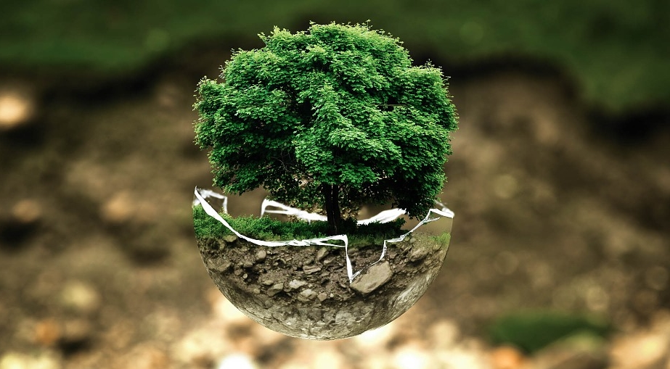

ประโยชน์จากต้นไม้
๑.ต้นไม้จะช่วยคายออกซิเจน ในเวลากลางวัน ทำให้เราได้อากาศบริสุทธิ์
๒.ช่วยดูดซับก๊าซ คาร์บอนไดออกไซด์ ซึ่งเป็นตัวการทำให้เกิดภาวะเรือนกระจก เป็นเหตุให้เกิดภาวะโลกร้อน๓.เป็นร่มเงา บังแดดให้เกิดความร่มรื่น
๔.เป็นที่อยู่อาศัยของสัตว์ป่า
๕.พืช ผัก ผลไม้ สามารถนำมารับประทานเป็นอาหาร หรือยารักษาโรคได้
๖.เป็นแหล่งต้นน้ำลำธาร เนื่องจากที่บริเวณราก ที่ดูดซับน้ำ และแร่ธาตุเป็นการกักเก็บน้ำไว้บริเวณผิวดิน
๗.บริเวณรากของต้นไม้ ที่ยึดผิวดิน ทำให้เกิดความแข็งแรงของบริเวณผิวดิน ซึ่งสามารถป้องกันการพังทลายจากดินถล่ม เพราะมีรากเป็นส่วนยึดผิวดินอยู่ ตัวอย่างที่เห็นชัด คือ การสาธิต การนำหญ้าแฝกมาประยุกต์ป้องกันการพังทลายของหน้าดิน ของพระบาทสมเด็จพระเจ้าอยู่หัวฯซึ่งเป็นพระปรีชาสามารถของพระมหากษัตริย์ไทย อย่างยอดยิ่ง
๘.เป็นแนวป้องกัน การเกิดน้ำท่วม เนื่องจากเมื่อเกิดสภาพที่น้ำเกินสมดุลท่วมลงมาจากยอดเขา จะมีแนวป่าต้นไม้ ช่วยชะลอความแรงจากน้ำท่วม
๙.ลำต้น สามารถนำมาแปรรูปทำประโยชน์ได้มากมาย เช่น บ้านเรือน ที่พักอาศัย สะพาน เฟอร์นิเจอร์ เรือ เป็นต้น
๑๐.การปลูกต้นไม้ เป็นการผ่อนคลายความเครียดได้วิธีหนึ่ง
๑๑.เมื่อเจริญเติมโตแล้ว นำไปขายได้ราคา โดยไม่เสียค่าใช้จ่ายมาก
๑๒. ต้นไม้ เป็นแหล่งอาหารที่สำคัญ และเป็นส่วนหนึ่งในระบบนิเวศน์ฉะนั้น ขอให้ทุกท่านช่วยกันอนุรักษ์ป่าไม้ พร้อมกันนั้น ช่วยกันปลูกเสริมต่อไปถ้าทุกคนในชาติให้ความสำคัญ และร่วมแรงร่วมใจกันส่งเสริมสนับสนุนโครงการปลูกป่าเฉลิมพระเกียรติ ก็จักทำให้ลดภาวะโลกร้อนได้อย่างรวดเร็ว
วิธีการอนุรักษ์การตัดไม้ทำลายป่า
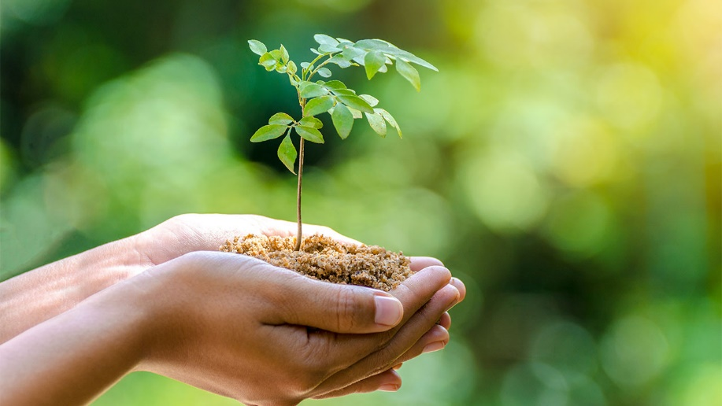
การอนุรักษ์ป่าไม้สามารถกระทำได้ดังนี้
1. การกำหนดนโยบายป่าไม้แห่งชาติ นโยบายป่าไม้แห่งชาติ มีอยู่ 20 ข้อที่สำคัญ คือ การกำหนดให้มีพื้นที่ป่าไม้ทั่วประเทศอย่างน้อยในอัตราร้อยละ 40 ของพื้นที่ประเทศ เป็นการกำหนดแนวทางการจัดการและ การพัฒนาป่าไม้ในระยะยาว
2. การปลูกป่า เป็น การดำเนินงานด้านการอนุรักษ์ป่าไม้อย่างหนึ่ง เมื่อป่าไม้ในพื้นที่ถูกตัดฟันลงไม่ว่ากรณีใดก็ตามนโยบายการรักษาป่าไม้จะกำหนดให้มีการปลูกป่าขึ้นทดแทนและส่งเสริมให้มีการ ปลูกสร้างสวนป่าทุกรูปแบบ
3. การป้องกันไฟไหม้ป่า ไฟไหม้ป่าถือว่าเป็นอันตรายร้ายแรงที่เกิดขึ้นกับป่าไม้การฟื้นฟูกระทำได้ ยากมาก ไฟไหม้ป่าเกิดจากการกระทำของมนุษย์ จากความประมาทเลินเล่อ ทำให้ต้นไม้บางส่วนอาจตาย บางส่วนอาจชะงักการเจริญเติบโต และบางแห่งอาจตายหมด หากเกิดซ้ำแล้วซ้ำเล่าจนพืชหมดโอกาสแพร่พันธุ์ได้
4. การป้องกันการบุกรุกทำลายป่า การบุกรุกการทำลายป่าไม้ในปัจจุบัน จะเพิ่มความรุนแรงมากขึ้น การป้องกันทำได้โดย การทำหลักเขตป้ายหรือเครื่องหมายให้ชัดเจนเพื่อบอกให้รู้ว่า เป็นเขตป่าประเภทใด การแก้ปัญหานี้สำคัญที่สุดอยู่ที่ การปฏิบัติของเจ้าหน้าที่ของรัฐที่เป็นไปด้วยความเที่ยงตรง เอาจริงเอาจัง และมีความซื่อสัตย์ต่ออาชีพและหน้าที่ปฏิบัติตามตัวบทกฎหมายและพระราช บัญญัติป่าไม้อย่าง เคร่งครัดจะสามารถป้องกันการทำลายป่าในทุกรูปแบบได้
5. การใช้วัสดุทดแทนไม้ ในการก่อสร้างต่าง ๆ ไม่ว่าจะเป็นบ้านเรือน หรือสิ่งก่อสร้างอื่นที่เคยใช้ไม้ดั้งเดิม เช่น การสร้างสะพานเพื่อทดแทนสะพานเก่าที่ชำรุด ควรจะใช้เหล็กทำสะพานให้รถวิ่งชั่วคราว ก่อนจะมีสะพานใหม่ที่ถาวรและสร้างได้ด้วยวัสดุอื่นแทนไม้
6. การใช้ไม้อย่างมีประสิทธิภาพ / ประหยัด เป็น การนำเนื้อไม้มาใช้ให้เกิดประโยชน์มากที่สุด โดยใช้ทุกส่วนของต้นเช่น ไม้ที่เหลือจากการแปรรูป นำมาใช้เป็นวัสดุก่อสร้างแล้วสามารถนำ ไปเป็นวัตถุดิบทำไม้อัด ไม้ปาร์เก้ชิ้นไม้สับ (Chip board) ไม้ประสาน (Particle board) ทำเครื่องใช้ขนาดเล็ก เช่น แจกัน ที่เขี่ยบุหรี่ ของชำร่วย เป็นต้น ส่วนไม้ที่นำมาแปรรูปเพื่อใช้ในการก่อสร้างหรือเพื่อการอื่น ควรปรับปรุง คุณภาพไม้ ก่อนนำมาใช้ประโยชน์ เช่น การอาบน้ำยาไม้อบให้แห้งเพื่อยึดอายุการใช้งานให้ยาวนานออกไป
7. การพยายามนำไม้ที่ไม่เคยใช้ประโยชน์มาใช้ ไม้ที่ไม่เคยนำมาใช้ประโยชน์มาก่อน เช่น ไม้มะพร้าว ต้นตาล ไม้ยางพารา นำมาทำเครื่องใช้ในครัวเรือนได้หลายชนิด อาทิ ตู้ เตียง โต๊ะ ก่อนนำมาใช้ประโยชน์ ควรปรับปรุงคุณภาพไม้ก่อน
8. ส่งเสริม ประชาสัมพันธ์ ให้การศึกษา ให้เยาวชนและประชาชนได้ตระหนักถึงความสำคัญของป่าไม้ สร้างจิตสำนึกในการอนุรักษ์ และช่วยกันดูแลในการรักษาทรัพยากรป่าไม้ เหมือนกับที่เรารักษาและหวงแหนสิ่งของที่เป็นสมบัติของเราเอง

